Método | Características | Ejemplo | Imagen
Filtración | Esta técnica está basada en el diferente tamaño de las partículas de las sustancias que componen la mezcla. | En el laboratorio se suele emplear un papel de filtro colocado en un embudo. | 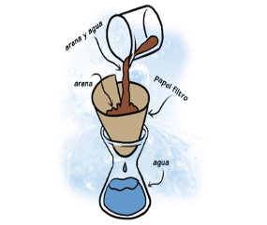
Decantación | Este método está basado en la diferente densidad de dos líquidos que no forman una mezcla homogénea; | El líquido menos denso lo sacamos por la parte superior del embudo después de volver a cerrar el grifo. | 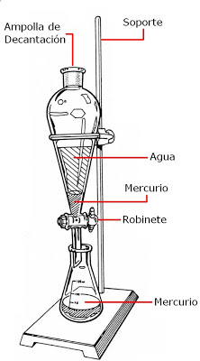
Separación  magnética | Esta técnica está basada en las propiedades magnéticas de algunas sustancias. | Consiste en aplicar un campo magnético para extraer de la mezcla las sustancias que son atraídas por él. | 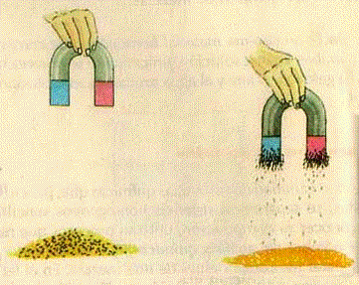
Sedimentación | Este método se basa, la diferencia es que la sedimentación permite separar sólidos de líquidos. | Consiste en dejar reposar la mezcla el tiempo suficiente hasta que los sólidos vayan al fondo por su mayor densidad. | 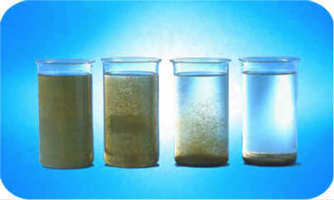
Destilación | Este método está basado en la diferente temperatura de ebullición de las sustancias que componen una mezcla y sirve para separar líquidos miscibles. | Los vapores formados corresponden a la sustancia con menor temperatura de ebullición, ya que se vaporiza primero. | 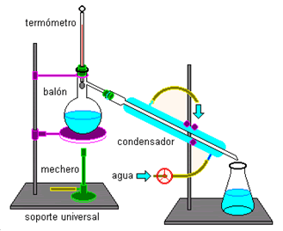
Cristalización | Mediante esta técnica, basada en la diferente solubilidad que tienen los componentes de una mezcla al variar la temperatura. | Para ello, calentamos la disolución para eliminar el agua y la dejamos en reposo en un recipiente de vidrio de gran, cristalizador. | 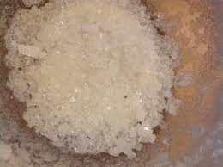
Cromatografía | Esta técnica está basada en la diferente velocidad con que los componentes de una disolución se mueven a través de un medio poroso cuando son arrastrados por un disolvente en movimiento. | Una forma de realizarla consiste en introducir un extremo de un papel de filtro en el vaso que contiene la disolución. | 